Наш сайт знакомств будет примерно выглядеть как так

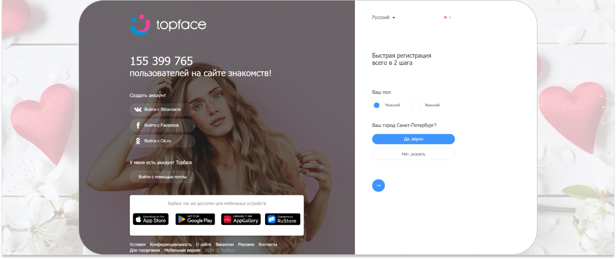
Должно быть картинка девушки или же парня или вместе на заднем плане, все же для знакомств, или же просто любой цвет

или же на подобие этого

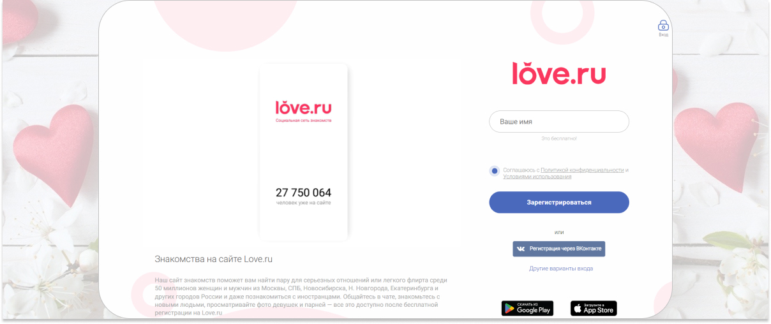
Цвета которые должны соответсвовать
ну знакомства это что то на розовом, голубом, синим, фиолетовый, выше предствалены тестовые примерные исходы, но цвета будут другие не розовые!!!!!!!!!

Первые два фото это входы регистрация
а экран с приложением где будут искать женщину или мужчину
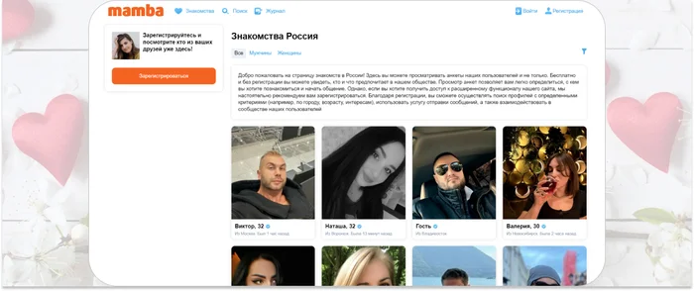
Первые два фото это входы регистрация
а экран с

А вот так будет выглядеть анкета, фото, имя возраст


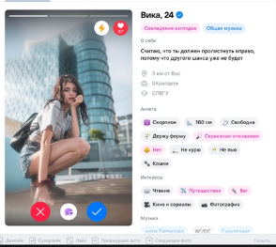
Или же так для пк.
Право для пк, лево для телефонов

